HAVNEMUSEET Deltager naturligvis i TV2 på tour,
Kl. 13 starter ”ANDEJAGTEN” – dvs. der bliver sendt 200 nummererede GULE ænder i havnebassinet – som skal fanges uden brug af jagtvåben, såsom net, fiskestænger og al anden form for våben, med andre ord vinderne af de dejlige præmier skal nok en tur i vandet.
Havnemuseet, har fået for rundt regnet 15.000 kr. i donationer, som skal udloddes til til de heldige andejægere – der trækkes lod om disse præmier kl. 14,00 på pladsen foran havnemuseet.

Havnemuseet ønsker alle en god jagt.

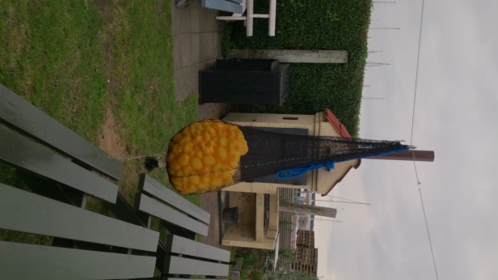
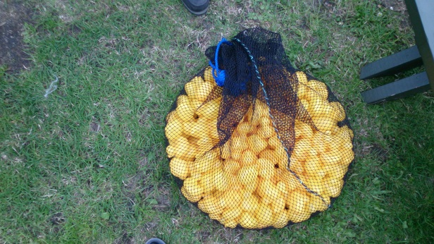

PRÆMIELISTE TIL TV-2 TOUREN. 9/10-16.

Hovedpræmier
Mobil Sandblæsning, Bording, 2 gavekort á 2500kr
Andre rigtig gode præmier
C&K Johansen
Juelsminde VVS
Havneservice Horsens/Juelsminde
Havnens Cafe og Isbar
Restaurant På Havnen
Juelsminde Fisk og Kød
As Tømrer og Snedkerforretning
Frandsen Entreprenør a/s
Horsens Murer og entreprenørforretning
Juelsminde Havnefest
SJØRS
Nytag v/ Mikael Nyland

